В Адыгее пресекли полсотни фактов самовольного подвеса линий связи провайдерами на опорах ЛЭП

Пресс-релиз
22.10.2019

Специалисты Адыгейского филиала «Россети Кубань» с начала года пресекли 43 факта незаконного размещения волоконно-оптических линий связи (ВОЛС) на воздушных линиях электропередачи предприятия. Владельцами незаконно установленного оборудования оказались три интернет-провайдера.
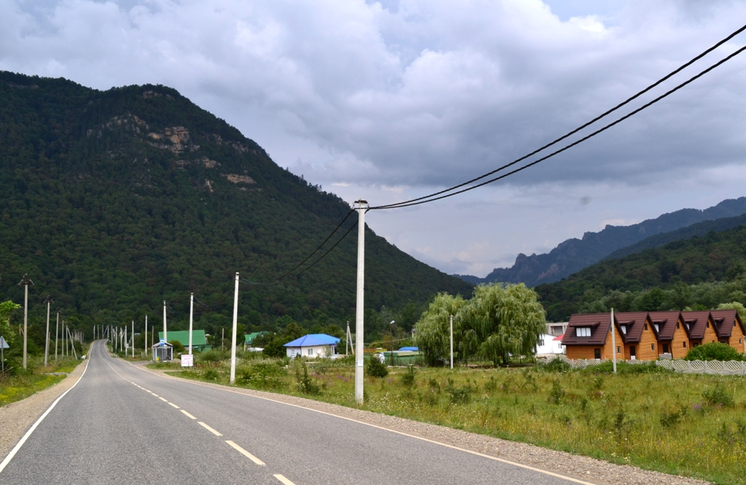
Энергетики направили претензии в адрес собственников ВОЛС и приняли меры для заключения соответствующих договоров: подготовили технические условия, разработали и направили на согласование договоры.
В настоящее время владельцам ВОЛС выдано 26 технических условий для размещения оборудования, заключено 13 договоров на совместный подвес ВОЛС, подготовлено для подписания два договора. Работы по предотвращению незаконного размещения постороннего оборудования на объектах электросетевого хозяйства продолжаются.
Подвес проводов на опорах воздушных ЛЭП без согласования и получения технических условий от сетевой организации является нарушением ее имущественных прав. При обнаружении незаконного использования энергооборудования энергетики проводят претензионно-исковую работу в отношении собственника для взыскания сумм незаконного обогащения.
При отсутствии обращений владельцев ВОЛС для согласованного демонтажа все самовольно размещенные провода демонтируются силами сетевой компании. Это необходимо для защиты электрооборудования и надежного электроснабжения потребителей.
Специалисты компании напоминают, несогласованные с энергетиками работы на опорах высоковольтных линий недопустимы. Прежде всего – это опасно! Официальная статистика гласит: каждая вторая электротравма в электроустановках напряжением свыше 1000 вольт заканчивается гибелью людей. «Россети Кубань» просит потребителей сообщать о фактах самовольного использования энергообъектов по телефону горячей линии: 8-800-100-15-52 (звонок по России бесплатный).
Компания «Россети Кубань», в зоне ответственности которой находится большая часть энергообъектов распределительной сети на территории Краснодарского края и Республики Адыгея, несет всю полноту ответственности за надежную эксплуатацию своего оборудования и, как следствие, энергоснабжение потребителей. Разрешение и условия аренды опор ЛЭП для осуществления подвеса волоконно-оптических кабелей, согласно законодательства, принимает собственник электросетевых объектов.

«Россети Кубань» (маркетинговый бренд ПАО «Кубаньэнерго») отвечает за транспорт электроэнергии по сетям 110 кВ и ниже на территории Краснодарского края и Республики Адыгея. Входит в группу «Россети». В составе энергосистемы 11 электросетевых филиалов (Краснодарские, Сочинские, Армавирские, Адыгейские, Тимашевские, Тихорецкие, Ленинградские, Славянские, Юго-Западные, Лабинские, Усть-Лабинские). Общая протяженность линий электропередачи достигает 90 тыс. км. Площадь обслуживаемой территории – 83,8 тыс. кв. км с населением более 5,5 млн человек. «Россети Кубань» – крупнейший налогоплательщик региона. Телефон горячей линии: 8-800-100-15-52 (звонок по России бесплатный).
Компания «Россети» является оператором одного из крупнейших электросетевых комплексов в мире. Управляет 2,35 млн км линий электропередачи, 507 тыс. подстанций трансформаторной мощностью более 792 ГВА. В 2018 году полезный отпуск электроэнергии потребителям составил 761,5 млрд кВт·ч. Численность персонала группы компаний «Россети» – 220 тыс. человек. Имущественный комплекс компании «Россети» включает 35 дочерних и зависимых обществ, в том числе 15 межрегиональных, и магистральную сетевую компанию. Контролирующим акционером является государство в лице Федерального агентства по управлению государственным имуществом РФ, владеющее 88,04 % долей в уставном капитале.

Контакты:
Дирекция по связям с общественностью ПАО «Кубаньэнерго»
Тел.: (861) 212-24-68; e-mail: sadymva@kuben.elektra.ru

